ЗАЩИТНИКАМ ВЕЛИКОГО ОТЕЧЕСТВА
Во все времена защитникам слава!
Без них не была бы Русь Велика!
Под Спасом, Звездой, иль, Орлом двуглавым…
От лат и меча до КА — 52…
Ратникам армий глубокий поклон,
Вечная память и погибшим за мир.
Поднимем бокалы за военный погон…
За кольчугу, шинель, и, за китель, мундир!
Отсалютуем три десятка мы залпов,
В небе распустим ночные цветы…
Нашим защитникам верная Слава!
Поздравь ты солдата скорей от души!
Сайт: https://www.inpearls.ru/%D0%B7%D0%B0%D1%89%D0%B8%D1%82%D0%BD%D0%B8%D0%BA%D0%B8%20%D0%BE%D1%82%D0%B5%D1%87%D0%B5%D1%81%D1%82%D0%B2%D0%B0

Наш адрес:
ул, Энгельса, д. 21
п. Красногвардейское
телефон: 2 -48 – 11

Составил библиограф: Кубаткина, Е., 2021 год
МБУК «ЦБС»
Красногвардейский район РК

ОТВАГА
МУЖЕСТВО
И ЧЕСТЬ
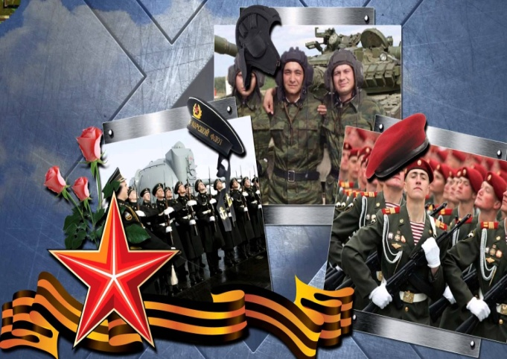
День Защитника Отечества

Российский воин бережет
Родной страны покой и славу
Он на посту, и наш народ
Гордится армией по праву

2021 г.
Уже несколько десятилетий 23 февраля мы широко и всенародно отмечаем праздник День защитника Отечества. День воинской славы России, которую российские войска обрели на полях сражений. Изначально в этом дне заложен огромный смысл – любить, почитать и защищать свою Отчизну, а в случае необходимости, уметь достойно ее отстоять.
Россия всегда гордилась своими воинами - и солдатами, и генералами. Легендарный полководец Александр Суворов считал, что лучше нет русского солдата: он и сам не пропадет и товарища спасет, а где силы убудет, там смекалкой дойдет.
Предлагаем викторину
1.Самое высокое звание офицера. (Генералиссимус)
2.Торт, носящий имя главнокомандующего армией. (Наполеон)
3.Из чего солдат кашу варил? (Из топора)
4.Повар в армии. (Кашевар)
5.Головной убор матроса. (Бескозырка)
6.Какая ягода переводится, как победа? (Виктория)
7.Назовите имена богатырей — защитников Руси, изображенных на картине художника В.М. Васнецова. (Илья Муромец, Алеша Попович, Добрыня Никитич)
8.Солдатское пальто. (Шинель)
9.Деталь, с помощью которой солдат застегивает ремень. (Пряжка)
10.Комплект военной одежды. (Форма)
11.Кусок ткани, используемый в сапогах вместо носка. (Портянка)
12.Сколько лет служили солдаты в царской армии? (25)
13.Головной убор былинного богатыря. (Шлем)
14.Печь для приготовления пищи солдатам в походе. (Полевая кухня)
15.Матросский танец. («Яблочко»)
16.Матросская нижняя одежда без застежки. (Тельняшка)
17.Цвет военной одежды. (Хаки)
18.Головной убор десантника. (Берет)
19.Повар на флоте. (Кок)
20.Рюкзак десантника. (Парашют)
21.«Дежурный» подарок на 23 февраля. (Носки)
22.Каким по счету покидает тонущий корабль капитан? (Последним)
Сайт: https://multiurok.ru/index.php/files/stsienarii-otkrytogho-mieropriiatiia-ko-dniu-zashc.html
Конкурс «Защити шарик»
Вызываются по нескольку участников. Мальчикам к одной ноге привязывают шарик. По сигналу они должны наступить на шарик «противника» и раздавить его ногой. Кто сохранил свой шар, тот и победил.
На войне, как на войне. У нас появились раненые. Кто их спасет? Кто окажет первую медицинскую помощь?
Двое мальчиков берут на руки третьего и несут до определенного места, где в конкурсе «Санитары» ему оказывают помощь — перевязывают «раненому» руку или голову.
Конкурс «Санитары»
Вызываются по одному представителю от команды. Им выдаются бинты, и надо оказать помощь «раненому», т.е. перевязать руку или голову. Побеждает тот, кто сделает перевязку быстрее и аккуратнее.
Конкурс «Пакет»
В классе спрятан пакет, в нем задание, которое необходимо выполнить. Участники конкурса ищут пакет. В нем конфеты и записка: «За победу в этом конкурсе вручаются сладости, но вы должны проявить солидарность с другой командой и поделить этот приз на всех».

С Днём защитника Отечества
Сегодня день особый, для грусти нет причин.
Сегодня поздравляем мы всех своих мужчин!
Защитников, героев, мужей и сыновей,
Любимых наших, братьев, знакомых и друзей!
Вы — сила и опора, поддержка и покой.
Спасибо вам, мужчины, за мир над головой!
Защитники Отчизны, Отечества сыны,
Мы с вами спим спокойно, нам войны не страшны.
Желаем вам удачи, блистательных побед,
Успехов и здоровья на много-много лет,
И счастья в этой жизни побольше ощутить,
А мы вас будем холить, лелеять и любить!

